W4v Flachdachpfanne Flächenziegel
Jacobi Dachziegel

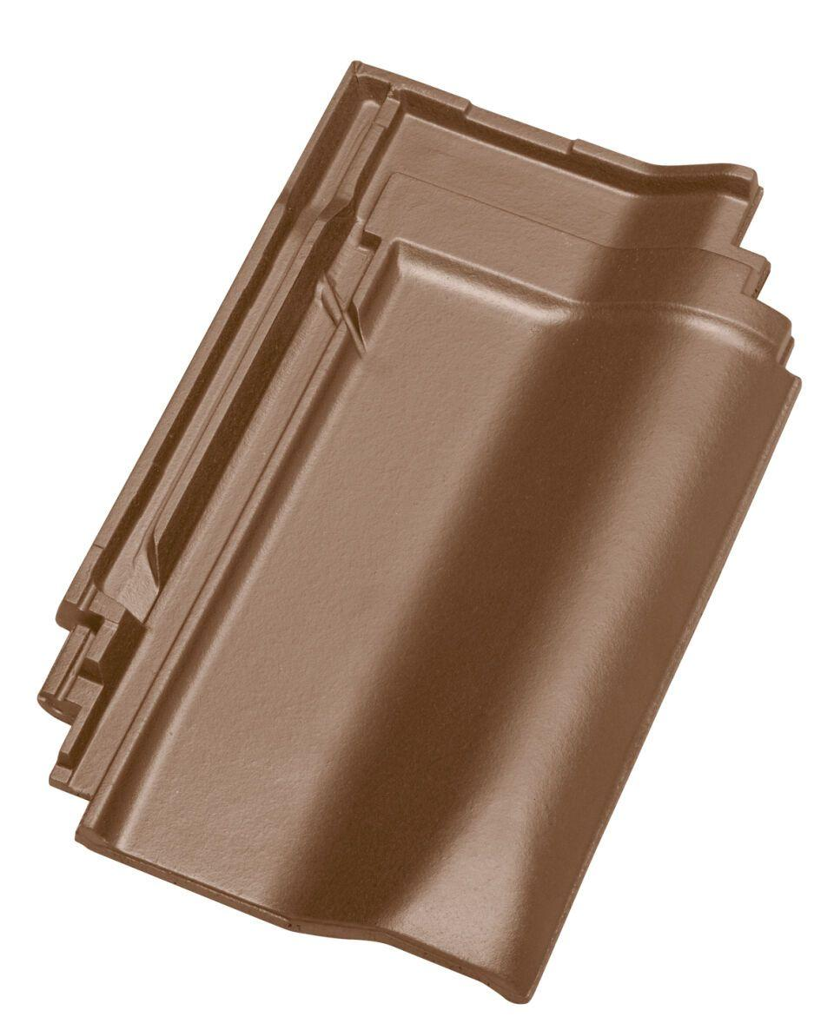Eigenschaften
Art Dachziegel
Flachdachziegel
Farbton
braun, kupfer, natur, rot
Format
Ganzer Ziegel
Oberfläche
engobiert, naturfarben
Werkstoff
Ton
Breite (mm)
260,00
Länge (mm)
420,00
Bauteil, Dachdeckung/Wandbekleidung
Dachfläche
Gewicht (kg)
3,30
Firstempfehlung
zylindrisch,konisch,Tradition
Verpackung Teilgebindeeinheit
Palette
Regeldachneigung in °
≥ 22
Verpackung in Stück pro Kleinpäckchen/Schlauch
64
Deckbreite (cm)
20
Decklänge (cm)
33.3 - 34.8
Verpackung in Stück pro Palette
256
Bedarf Stück pro m²
14,4-15,0

